Kometer

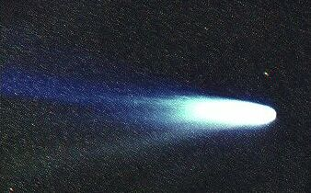

Tomas Weis

Vardagens mysterier förklarade 5p

Introduktion

Benämningen ”komet” härstammar från grekiskans kometes som betyder ”huvudet av hår”. Andra källor hävdar att namnet kommer från latinets cometa som is sin tur står för ”långhårig”. Ett populärt smeknamn är ”smutsig snöboll”. För många miljarder år sedan, då solsystemet var ungt bombarderades planeterna av kometerna och mycket tyder på att vattnet som är basen till allt liv kom till genom att jorden bombarderades av dessa isklumpar. På den tiden hade Jorden knappt någon atmosfär och därmed brann kometerna inte upp utan kunde under lång tid forma sjöar och hav.

Kometer i allmänhet är mycket intressanta fenomen. Inte bara för att de har en vacker svans utan främst för att de tros bestå av de mest ursprungliga materialen inom vårt solsystem och har bildats för 4-5 miljarder år sedan. Tack vare studier av kometer kan forskare få insikt om solsystemets tidigaste historia. Ännu mera kunskap får man genom de små partiklarna, oftast små stenbitar, som kometerna lämnar efter sig i rymden. När dessa dras in i Jordens atmosfär av gravitationskraften förbränns de och ger då upphov till en kortvarig, intensiv ljusstrimma, även kallad meteor. Meteorer syns oftast bäst under vissa tider på året.

Kometernas beståndsdelar

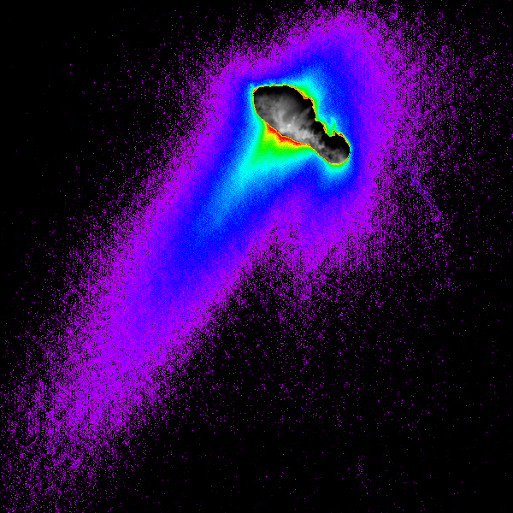
Efter några hundra år av mätningar är mänskligheten nu relativt säker på kometernas konsistens även om man ännu inte lyckats fotografera dess kärna eller nucleus. Dock har man lyckats få fram en hel del fakta om denna. Kärnan är i snitt drygt 10 km i diameter och genom att analysera ljusspektrumet som fångats från kometerna tror sig forskarna veta att kärnan består av instabilt stoft och frusna gaser av olika slag som hålls ihop av vatten och kolsyreis.

Efter att kometen utsätts för tillräcklig värme börjar isen att smälta och därigenom kan de instängda gaserna fritt rymma. Ett glödande moln av gaser som kan vara många tusen km i bredd bildas runt kärnan (coma) och ger kometen en kraftig glans. Detta sker någonstans runt asteroidbältet bortom Mars och det är vid det här laget som kometen oftast upptäcks.
Spektrum av reflekterat solljus från en komet. Man kan tydligt se kometens kärna och stoftmolnet runt.

Beroende på påverkan utifrån, kometens omloppsbana samt en rad andra faktorer bildas också flera svansar. Den längsta, mycket raka till formen kallas plasmasvansen och skapas av kometplasmans växelverkan med solvinden. I närheten av sitt perihelium (kortaste avståndet till Solen) kan denna svans nå 1-2 AU (astronomiska enheter) i längd. Förutom plasmasvansen bildas även den mera synliga stoftsvansen. Svansen bildas då alla de myriader små stoftpartiklar som släpps ut från kometen när isen avdunstar reflekterar solljuset. Lagen om rörelsemängdsmomentets bevarande medför att partiklarna rör sig i motsatt riktning mot kometens momentana fartvektor vilket ger en utspridd och krokig men starkt lysande svans som följd. Båda svansarna pekar i regel bort från Solen. I sällsynta fall syns även en svans riktad mot Solen, kallad antisvansen. Detta är en ovanlig händelse och sker då Jorden korsar kometens omloppsbana och kometen är samtidigt relativt nära Solen och igång med avdunstningen.

En komet inte leva för evigt. Beroende på dess storlek och omloppsbana frigörs olika mängder stoft från kärnan. Det material som bygger upp coman samt stoft- och plasmasvansarna går för evigt förlorat och kortar därmed ner kometens liv. Enligt allmänna uppskattningar går cirka 1 % av en komets massa förlorad varje varv.

Kometernas ursprung

Det finns många teorier om vart kometerna härstammar ifrån. En av teorierna framlades 1959 av den holländska forskaren Jan Oort. Oort upptäckte att en ovanligt stor mängd kometer har liknande geometriska egenskaper när det gäller deras omloppsbanor. Han framlade då en teori att en stor mängd kometer måste ha sitt ursprung i ett grovt sfäriskt moln, kallat Oorts moln, belägen långt bortom vårt planetsystems yttersta del dock fortfarande inom vårt solsystem. Oorts moln återfinns cirka 50 000 AU från Solen och matar solsystemet med kometer, dock i relativt liten skala. Den allmänna uppfattningen om hur Oorts moln uppstått är att det bildades som biprodukt när under solsystemets skapande.

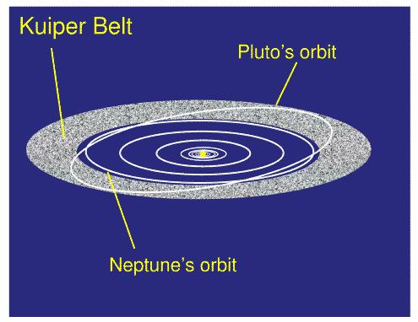
När en komet kommer i närheten av solsystemet, börjar den att påverkas av planeterna och därmed förändras dess omloppsbana. Jupiter kan på grund av sin storlek påverka en nyinkommen komets bana i en såpass hög grad att dess omloppsbana förändras. Detta kan leda till att den fastar i solsystemet och börjar sin nya kortperiodiska omloppsbana med en yttre vändpunkt nära Jupiterbanan. Kometerna som fångats upp av Jupiter har i genomsnitt en omloppstid på 6-7 år och kallas Jupiterfamiljen.

Intensiv forskning tyder nu på att det finns ännu ett kometbälte bortanför Neptunus omloppsbana som kallas Kuiperbältet. Kometerna som härstammar från detta bälte har betydligt kortare omloppsperioder än de från Oorts moln och stärker teorin om Jupiterfamiljen.
Kuiperbätet utanförNeptunus omloppsbana tros vara ursprungsplatsen för många kortperiodiska kometer

Kometernas omloppsbanor samt rörelse

Kometerna lyder precis som alla andra objekt i vårt solsystem direkt under Newtons grundläggande rörelselagar och gravitationskraft mellan kroppar. Solen är överlägsen när det gäller dragningskraft i solsystemet, även om Jupiter och i viss mån även Saturnus kan ge kraftig påverkan på förbiflygande kroppar pga sin stora massa.

Man brukar klassificera kometerna efter formen på deras banor i kortperiodiska, dvs. med en omloppstid på mindre än 200 år som exempelvis Halleys komet och långperiodiska med större omloppstid än så, t ex Hale-Bopps komet, den senaste riktigt stora kometen som kunde synas. Då man för enkelhetens skull enbart betraktar två kroppar där en av dessa är Solen, framträder den mindre att röra sig i en elliptisk bana runt Solen som då befinner sig i en av ellipsens brännpunkter. Ju större masskillnaden är desto mer elliptisk blir banan. Lagen om rörelsemängdsmomentets bevarande påverkar också utformningen av kroppens omloppsbana. Planeterna rör sig i relativt cirkulära banor runt Solen och kometerna har ofta väldigt elliptiska banor som ibland till och med kan vara paraboliska eller hyperboliska. En komet med parabolisk eller hyperbolisk bana passerar solsystemet bara en gång och därefter färdas bortåt i all oändlighet.

Som nämndes tidigare är Jupiter av stor betydelse för en komets bana i solsystemet. Faktum är att Jupiter är den direkta orsaken till att Jupiterfamiljens kortperiodiska kometer överhuvudtaget existerar. Jupiter är också det viktigaste skälet till att kometernas omloppsbana varierar från varv till varv men kan även resultera i att formen ändras till hyperbolisk och därmed lämnar solsystemet för alltid. Exempelvis har Halleys komets period runt Solen varierat mellan 74.4 och 79.2 år, beroende på dess läge jämfört med Jupiter och även andra planeter. Däremot har det visats att enstaka passager nära en planet, i vårt solsystem främst Jupiter, inte kan leda till att långperiodiska kometer med slumpmässig banlutning dras in i kortperiodiska banor med liten banlutning. Det är istället sannolikare att infångandet av en komet i en kortperiodisk bana är det samlade resultatet av många sådana passager under en lång tidsrymd.

